MAŠNI NAMENI župnij PZD / od 14.oktobra do 21. oktobra 2018
28.  NAVADNA nedelja  14.oktober | 8.00  8.00  9.30  9.30  11.00  11.00 | ZAHVALNA NEDELJA na OJSTRICI  ŠP – druga rožna rožnega venca  Č – † ANA KVASNIK – 14.obl.  ŠT – † HELENA ŠTAHER in JOŽE  † VINCENC KOŠUTNIK – 1.obl. - r  D – † PAVLA PŠENIČNIK /gostje: skupina SVETNIK/  L – † STANISLAVA PRILASNIK  O – † starši, bratje , sestre in SOR. KARNIČNIK  ŽIVI in RAJNI DOBROTNIKI CERKVE (verouk prvoobhajancI in staršI)
Ponedeljek  15.oktober Terezija Avilska, red. | 16.00  17.30 | DSČ – PO NAMENU  D – skušnja birmancev, nato maša:  † starši MORI ter JOŽE in ŠTEFKA ŠTAJMEC
Torek  16.oktober | 17.00  18.0018.30 | E – PO NAMENU  Č – † s.MARIJA KADIŠ (družina Golob)  D – † MANDA in IVANA BILIĆ – 1.obl. /po maši seja ŽPS Dravograd
Sreda  17.oktober  Ignacij Antiohijski,muč. | 16.0017.0018.30 | Tridnevnica pred birmo – prvi dan  Č – † JOŽICA KOSTANJEVEC in starši JOŽICA in ALOJZ  Spovedovanje birmancev Dravograd, Ojstrica in Šempeter, Libeliče  D – ZA ZDRAVJE v čast Materi božji
Četrtek  18.oktober  Luka, evangelist | 16.0017.00  18.30 | Tridnevnica pred birmo – drugi dan  Č – † VID FILIP (gled.skupina Črneče)  Spovedovanje birmancev Šentjanž in Črneče ter starši in botri  D – † KATICA KOKOLJ (Klavdija –Marko)
Petek  19. oktober  Pavel od Križa, red. | 9.00  18.0018.00  18.30 | Tridnevnica pred birmo – tretji dan  Č – † ANA GORINŠEK in pri hiši pomrli  D – srečanje in molitev birmancev z molitvenimi botri  D – † DUŠAN PRAPERTNIK- osmina, srečanje birmancev z mladimi
Sobota  20.oktober | 9.00  11.00  18.30 | D – BIRMA v DRAVOGRADU: PO NAMENU ZA BIRMANCE  ŠT – BIRMA V ŠENTJANŽU: PO NAMENU ZA BIRMANCE  D – večerna nedeljska maša: † DUŠAN KLUG – 3.obl.
29.  NAVADNA nedelja  21.oktober  Misijonska nedelja | 8.00  8.00  9.30  9.30  11.00  11.00 | ŠT – † MALČI, PAVLA in JULKA KRIŽAN ter MATIČEVI - r  † BRANKO KRIVEC – 6.obl. in mama VIDA KRIVEC - r  Č – † ANI ROZMAN – 8.obl.  ŠP – † TEREZIJA GNAMUŠ  † MILAN VRHOVNIK ml.  D – † JOŽE VOŽIČ -8.obl. in starši VOŽIČ,  po maši info sestanek biblične skupine  L – BIRMA V LIBELIČAH: † IVAN KERT (družina Jakl)  O – † JOŽEFA in ZALIKA KALIŠNIK
PROŠNJA ZA MOLITEV: V tednu, ki je pred nami pomagajte z molitvijo našim birmancem, da ne bodo zamudili priložnosti poglobiti vero in pripravljeni pričakati darove svetega Duha, ki naj jih utrdi v njihovi mladostni ceri in zaupanju.

14.10.2018 Številka 41 / 2018

ZGODBA ZA DUŠO - pobožen človek
Nekoč je živel človek, ki si je iskreno prizadeval za sveto in pobožno življenje. Odpravil se je k rabinu, da bi ga vprašal za svet. Učitelj se je razveselil njegove želje po
svetem življenju ter ga je vprašal: »Kako pa si živel doslej?« »Mislim, da kar dobro,« je odvrnil mož. »Kaj misliš s tem, ko praviš dobro?«
»Nisem prekršil nobene zapovedi,« je dejal prizadeven človek. »Božjega imena nisem izgovarjal po nepotrebnem. Gospodovega dne nisem oskrunil z delom. Nisem žalil očeta in matere. Nikogar nisem ubil. Nisem varal žene. Nič nisem ukradel. Proti nobenemu nisem krivo pričal. Prav tako si nisem poželel žene ali dobrin bližnjih ljudi.«
»Torej nisi prelomil nobene zapovedi?« je vprašal rabin. »Tako je,« je ponosno odvrnil mož.
»Pa si izpolnjeval zapovedi?« ga je še vprašal učitelj.
»Kako misliš?« je bil v zadregi obiskovalec. »Mislim, če si slavil Gospodovo ime? Ali si posvečeval Gospodov dan? Si spoštoval starše? Ali si si prizadeval braniti in spoštovati človekovo življenje? Kdaj si svoji ženi zadnjič rekel, da jo imaš rad in kdaj si ji zadnjič priskočil na pomoč? Ali si delil svoje dobrine z ubogimi? Si se postavil v obrambo dobrega imena svojega bližnjega, ko so ga drugi obrekovali in žalili? Kdaj si se zadnjič pozanimal, kako gre tvojemu sosedu ali sodelavcu ter si bližnjemu priskočil na pomoč?«
Mož je bil presenečen. Toda začel je premišljevati o učiteljevih neprijetnih besedah. Spoznal je, da se je samo izogibal prestopkov. Ko je dalje premišljeval, se je začudil, koliko ljudi razmišlja podobno. Rabin pa mu je odprl nov pogled na izpolnjevanje zapovedi in na to, kar je dobro. Do obiska pri učitelju je imel na zapovedi negativen pogled: »Ne stori tega! Ne delaj onega!« Rabin pa mu je ponudil pozitiven pogled. S tem mu je dal boljši »kompas«, ki mu bo kazal pot v življenju.
Po: B. Rustja: Zgodbe s semeni upanja

MOLITEV ZA BIRMANCE:
Pridi, Sveti Duh, razsvetli naše birmance, ki ti jih v tem tednu še posebej priporočamo. Ob tebi, Duh modrosti, naj se učijo razlikovati dobro od slabega, ločiti resnico od laži. Sveti Duh, pokaži jim, kaj Oče od njih pričakuje; okrepi jih in njihovo družino, da bodo vedno hodili po tvoji poti. Posebej te prosim Gospod, da v odločilnih trenutkih življenja ne bodo sami. Sveta Devica in Mati Marija, tudi tebe prosim za naše mlade. Vodi jih korak za korakom po poti krščanske odgovornosti zase in za skupnost. Mati, blagoslovi birmance, da bodo zmogli od sebe veliko zahtevati, drugim veliko dajati, se upirati vsem skušnjavam in delati za blagor življenja. Amen.

VABILO K BIBLIČNI SKUPINI za vse župnije PZD
Sveto pismo – biblija… Res je. Človek res osupne. Svetovna uspešnica, polna hrepenenja, upanja in brezčasne lepote besede. Vse na enem mestu: zgodovinska besedila, izreki starodavnih modrosti, pesmi prekipevajoče ljubezni, konkretna življenjska navodila, zbirka čudovitih molitev, pripoved o Božji ljubezni do človeka. Božje pisanje.
Lahko ga začneš prebirati iz čiste radovednosti. Ali pa iščeš pomoči. Vedno pa v njem najdeš pot do najglobljih kotičkov človekovega srca. Sveto pismo je knjiga o Bogu in je za nas od Boga. Poglobljeno proučevanje Svetega pisma krepi spoznavanje Boga in odrešenjskega načrta. Se pa začno rojevati mnoga vprašanja. Nauki se namreč prepletajo z dogodki, pretekle stvari se opisujejo zraven prihodnjih, resnične zgodbe pa so velikokrat okrašene s prilikami. Besede, ki so jih govorila Božja usta so zagotovo potrebne dodatne razlage. Kako torej bolje razumeti temeljno knjigo krščanstva, ki ima izvor v Bogu samem? K temu ti lahko pomaga biblična skupina.
V naši Pastoralni zvezi župnij Dravograd že nekaj let deluje biblična skupina. Razni voditelji so jo vodili; župnik Igor, Marija Prikeržnik, p.Marjan Kokalj, Marjan Banič in v zadnjem letu p.Milan Bizant. Vedno so bili biblični večeri zelo zanimivi. To je srečanje z božjo besedo, veliko je razlage, kako so se skozi stoletja poglabljala človekova spoznanja o Bogu. Ker pa ne prevladuje samo branje in premišljevanje, so naši večeri usmerjeni tudi v zanimivo ozadje dogajanja svetopisemskih zgodb, ki nam veliko povedo o starodavnih ljudeh in krajih. Poglabljamo se tudi v literarno, kulturno in zgodovinsko ozadje besedil, saj je Božjo besedo pisala človeška roka, 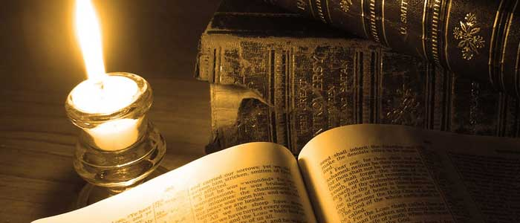vpeta v kategorije svojega časa in okolja". Ti večeri imajo močan vpliv, tako na oblikovanje, kot na zorenje vrednot, ki jih Božja beseda postavlja za vzor in možnost posnemanja. Iz svetih besedil črpamo navdihe za svoje življenje, saj lahko ljubiš le tisto, kar poznaš. Zato iskreno vabljeni k tem svetopisemskim večerom. Prvo letošnje informativno srečanje bo prihodnjo nedeljo 21.10.po sveti maši, ki je ob 9.30 v Dravogradu. Iskreno vabljeni NOVI ČLANI biblične skupine in ne bo vam žal za čas, ki ga boste preživeli v naši družbi s Svetim pismom in p.Milanom.
udeleženka srečanj in tajnica ŽPS Zofija
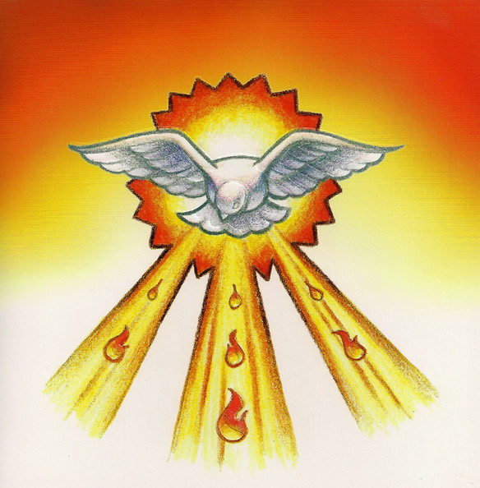
TRIDNEVNICA PRED BIRMO
Tudi letos bomo intenzivno tri dneve oz.večere posvetili molitvi in maši kot neposredni pripravi na birmo, ki je izjemen dogodek za naše birmance.
Zato bo priložnost za sveto spoved – za birmance, starše in botre potekal takole:

SREDA ob 17.00 do 18.30 - Spoved birmancev za Dravograd, Ojstrica , Šempeter ter Libeliče
ČETRTEK od 17.00 do 18.30 – spoved birmancev za Šentjanž in Črneče ter starše in botre.
Poseben program bo tudi v petek, ko bo srečanje z molitvenimi botri, po maši pa še srečanje z mladimi. Le s čistim srcem prejemamo zakrament birme in smo zgled.

Vse dneve od nedelje naprej pa bodo birmanci vabili k molitvi svoje starše in družinske člane s posebno molitvijo, ki naj jih poveže v edinost in sodelovanje. Za to bodo dobili posebej izdelan molitveni obrazec. Radi sodelujte tudi ostali z molitvijo v cerkvi.
---------------------------------------------------------------------------------------------------------------
V torek 16.10.2018 zvečer po maši vabljeni člani ŽPS Dravograd na svoje redno srečanje in pogovor. Tem za delo in pogovor je zelo veliko, zato pričakujemo sigurno udeležbo. Ostali ŽPS v naši PZD bodo povabljeni po razporedu. (glej zapisnik srečanja Tajništva PZD).
----------------------------------------------------------------------------------------------------------------
Pretekla leta smo pri molitvi za rajne na praznik Vseh svetih zvečer molili poimensko za posamezne vaše rajne, za katere ste hoteli, da jim namenimo skupno molitev. Tudi letos povabljeni, da prijavite svoje rajne za posebno molitev na prazničen večer.
Ta dva dneva boste lahko tudi darovali svoj dar za maše za pozabljene rajne. Lani ste darovali osem maš za pozabljene duše v vicah. Hvala že vnaprej za vaš velikodušen dar.
----------------------------------------------------------------------------------------------------------------
Šala za konec: TEŽKO – Fant, ki mu delo prav nič ne diši, premaga lenobo in uspe mu dobiti službo čuvaja na mestnem pokopališču. Čez nekaj dni ga prijatelj vpraša: »No, kako si zadovoljen s službo?« »Oh, ne preveč. Težko je delati, ko povod bereš: 'Tukaj počiva, tukaj počiva …'«

